移动端部署配置手册
目录
一、 程序部署 1
1.文件拷贝 1
2.身份证信息采集配置 1
二、 扫描二维码使用 3

程序部署

1.文件拷贝
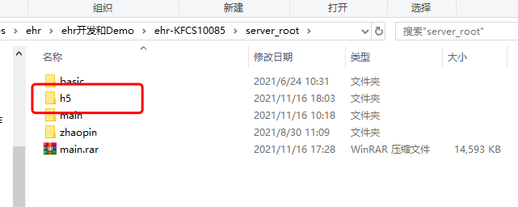
将h5文件粘贴到server_root 文件夹下,与main前端文件同级

2.身份证信息采集配置
https://ai.baidu.com/ai-doc/OCR/dk3iqnq51
根据新手操作指引获取到API KEY 以及 Secret KEY
将获取的API KEY 以及 Secret KEY复制到根目录下application.properties配置文件中
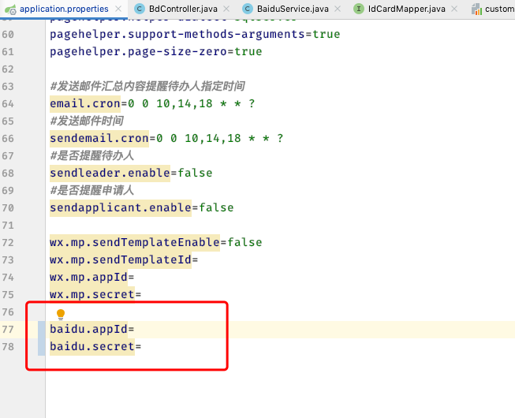

扫描二维码使用
启动成功后网页登录链接:
http://服务器ip地址:配置文件中设置的端口号/h5/index.html#/login
生成二维码：
https://cli.im/url
将登录链接放到输入框中点击生成二维码
右侧会自动显示
